《软件工程》课程设计报告

课程设计名称： 个人收支管理系统
学院： 信息工程学院
专业： 计算机科学与技术
组长： 陈嘉裕
组员： 江乐天、华慈凯、何周烨、张响亮
指导老师： 付春艳
实验地点： 博雅北楼310
完成起止时间： 2025.12.22-2025.12.26

目录
1. 引言 1
1.1研究背景与意义 1
1.2研究目的 1
1.3研究路线 2
2.可行性研究 2
2.1技术可行性研究 2
2.2经济可行性研究 3
2.3操作可行性研究 4
3．需求分析 4
3.1功能识别和描述 4
3.2数据流图 5
3.3数据字典 6
3.4简要算法 7
4．总体设计 7
4.1模块结构 7
4.2 数据结构 8
5．详细设计 9
5.1输入设计 11
5.2输出设计 12
5.3数据库设计 13
5.4模块设计 15
5.5界面设计 17
6. 系统开发测试 18
6.1系统主要功能模块与界面呈现 18
6.2单元测试 18
6.3测试用例 18
7. 总结 21

1. 引言

1.1研究背景与意义
1.1.1研究背景
随着数字化生活的普及，个人收支场景日益多元（如线上消费、线下支付、投资理财、日常开销等），传统记账方式（纸质账本、简单表格）已难以满足高效记录、分类统计、趋势分析的需求。同时，当代人对财务规划的重视度提升，亟需一款操作便捷、功能贴合个人需求的收支管理工具，帮助用户清晰掌握资金流向、优化消费结构、实现储蓄目标。然而，现有部分收支管理软件存在广告冗余、功能复杂、数据安全隐患等问题，轻量化、个性化的个人收支管理系统具有明确的实际应用场景。
1.1.2研究意义
1.实用意义：为用户提供便捷的收支记录、分类统计、数据可视化功能，降低个人财务管理门槛，帮助用户养成合理消费习惯，提升财务规划能力。
2.技术意义：结合 Vue3 前端框架与 Node.js 后端技术，搭建前后端分离的轻量应用，实践响应式开发、API 接口设计、数据持久化等核心技术，积累全栈项目开发经验。
3.拓展意义：系统可灵活扩展功能（如预算设置、账单导入、多端同步），为后续个性化财务工具开发提供可复用的技术方案与需求参考。

1.2研究目的
1.设计并实现一款轻量化、易操作、无冗余的个人收支管理系统，覆盖 “收支记录 - 分类统计 - 数据可视化 - 账单查询”核心流程。
2.解决个人收支管理中的核心痛点：记录繁琐、分类混乱、数据无法直观分析、隐私安全无保障。
3.验证 Vue3 + Node.js 技术栈在轻量全栈应用中的实用性与高效性，完成从需求分析、技术选型到系统测试的完整开发流程。
4.提供可独立部署、数据本地存储（或云端加密存储）的解决方案，保障用户数据隐私与使用灵活性。

1.3研究路线
1.需求分析与规划阶段：明确核心功能（收支记录、分类管理、统计图表、账单查询）、非功能需求（操作便捷性、数据安全性、界面简洁性）；梳理用户角色（仅个人用户）与使用流程，输出需求规格说明书。
2.技术选型与架构设计阶段：前端采用 Vue3 + Vite + Element Plus（UI 组件库），负责页面渲染与交互；后端采用 Node.js + Express 搭建 API 服务，处理数据逻辑；数据库选用SQLite，存储收支数据、分类信息等；设计前后端交互接口（RESTful API），明确数据传输格式。
3.系统开发实现阶段：
前端：搭建项目框架，开发登录 / 注册、收支记录表单、分类管理、数据可视化（折线图 / 饼图）、账单查询等页面组件。
后端：实现用户认证、收支数据的增删改查、分类统计逻辑、数据导入接口等功能。
数据库：设计数据模型（用户表、收支记录表、分类表），完成数据存储与关联配置。
4.测试与优化阶段：进行功能测试（验证核心流程可用性）、兼容性测试（适配不同浏览器 / 设备）、性能测试（接口响应速度）；收集反馈，优化界面交互、修复 bugs，提升系统稳定性与用户体验。
5.部署与总结阶段：完成系统部署（本地部署或云服务器部署），编写使用文档；总结开发过程中的技术难点与解决方案，梳理项目可优化方向。

2.可行性研究

2.1技术可行性研究
系统基于 Vue3 + Node.js 技术栈构建，核心技术均为成熟、开源且广泛应用的方案，技术可行性高，具体分析如下：
1.前端技术：Vue3 作为主流前端框架，具备完善的响应式机制、组件化开发能力，搭配 Vite 构建工具可实现高效开发与快速热更新；Element Plus 等 UI 组件库能快速搭建简洁易用的界面，降低前端开发成本；ECharts 或 Vue Chart.js 可轻松实现收支数据可视化（折线图、饼图），满足统计分析需求，相关技术文档与社区支持丰富，问题解决成本低。
2.后端技术：Node.js + Express 轻量且高效，适合开发中小型 API 服务，处理收支数据的增删改查、用户认证等逻辑性能充足；数据库选用SQLite（关系型，数据一致性强），两者均支持本地存储与云端部署，且与 Node.js 生态兼容性良好，数据操作接口简洁易实现。
3.开发与部署：前后端分离架构降低了模块耦合度，便于并行开发与后期维护；系统无复杂算法或高并发场景，开发难度适中，单人或小型团队即可完成；部署方式灵活，可通过本地服务器实现，部署流程成熟，无需复杂配置。

2.2经济可行性研究
本系统为个人或小型团队开发的轻量化工具，开发与使用阶段均无显著经济成本，经济可行性极强：
1.开发成本：所有核心技术（Vue3、Node.js、Express、SQLite）均为开源免费，无需支付软件授权费用；开发工具（VS Code、Postman 等）也为免费工具，无硬件或软件采购成本；若采用本地部署，无需服务器费用，云端部署可选用低成本轻量云服务器，成本可控。
2.维护成本：系统功能简洁，后期维护主要涉及 bug 修复、少量功能迭代，无需专职维护人员，个人即可完成；数据库存储需求低，无额外存储费用，长期维护成本几乎可忽略。
3.应用价值：系统为用户提供免费的个人收支管理解决方案，替代了部分收费记账软件的核心功能，帮助用户节省软件订阅费用；同时，开发过程可积累全栈项目经验，为个人职业发展提供技术支撑，具备间接经济价值。

2.3操作可行性研究
系统设计以 “轻量化、易操作” 为核心，操作门槛低，适配各类用户群体，具体如下：
1.用户操作逻辑：核心流程（记录收支、查询账单、查看统计）步骤简洁，无需专业财务知识。例如，收支记录仅需选择分类、输入金额、填写备注即可完成，界面布局清晰，关键功能入口直观，避免冗余操作。
2.适配场景：支持电脑端与移动端浏览器访问，响应式设计可适配不同屏幕尺寸；用户无需安装额外软件，通过浏览器即可使用，降低使用门槛；数据支持本地存储（保障隐私），满足不同用户的使用习惯。
3.学习成本：系统无复杂功能模块，界面交互符合大众使用习惯（如表单填写、按钮操作、筛选查询），新用户无需专门培训，通过简单引导即可快速上手，操作流畅度高。

3．需求分析

3.1功能识别和描述
个人收支管理系统的核心目标是满足用户对收支的全流程管理，按照用户操作流程和功能模块划分，主要识别出以下核心功能与扩展功能：
1. 用户管理模块（核心）
用户注册 / 登录：支持用户通过账号密码完成注册、登录，保障数据的私有化。
2. 收支管理模块（核心）
收支添加：用户可选择交易类型（收入 / 支出）、分类（如餐饮美食、工资薪水、住房物业）、输入金额、交易时间、备注，完成记录创建。
收支编辑 / 删除：支持对已录入的收支记录进行修改或删除操作。
收支查询：提供按时间范围（今日、本周、本月）、交易类型、分类的多条件查询。
3. 数据统计与可视化模块（核心）
收支统计：自动计算指定时间范围内的总收入、总支出、收支结余。
分类占比分析：以饼图展示支出各分类的占比、收入各分类的占比。
趋势分析：以折线图展示每月收支的变化趋势。
4. 数据管理模块（扩展）
数据导入：支持将支付宝、微信的Excel/CSV 格式收支数据导入，方便用户处理。
5.定时管理模块（扩展）
收支管理：自动统计固定的开销和收入（如住房物业，工资薪水等），定时加入收支计算。
3.2数据流图
1.用户管理模块（细化分为登录和注册）：
登录：
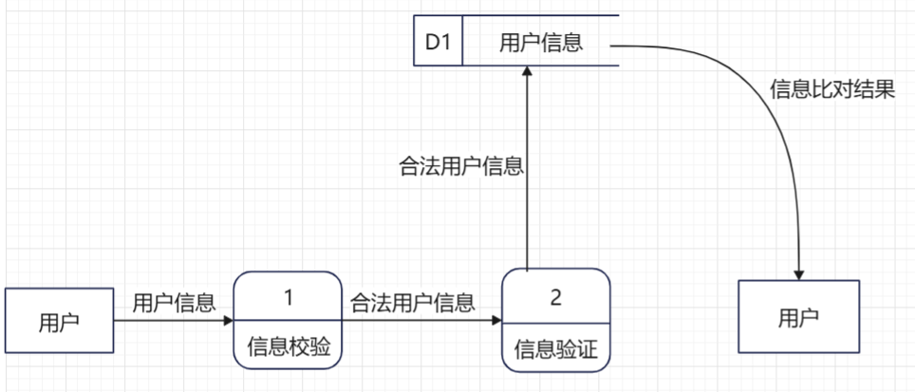
注册：
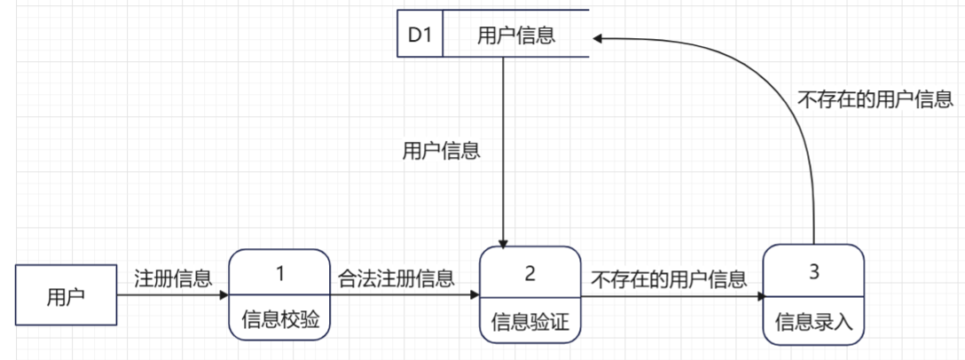
2.收支管理模块：
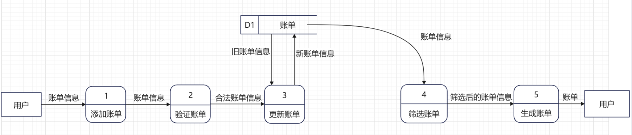
3.数据统计与可视化模块：
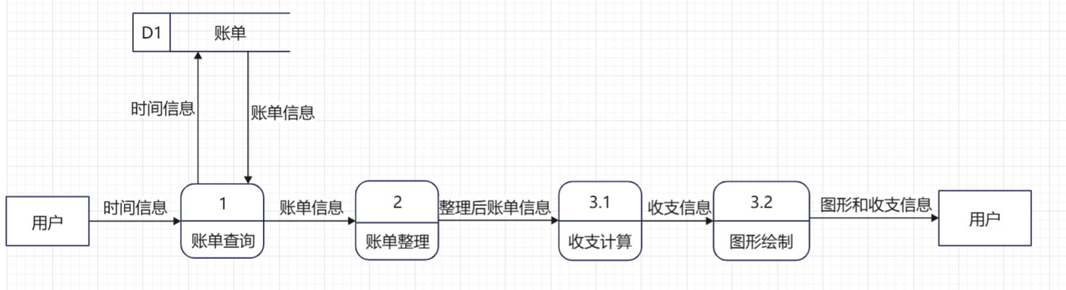
4.数据管理模块：
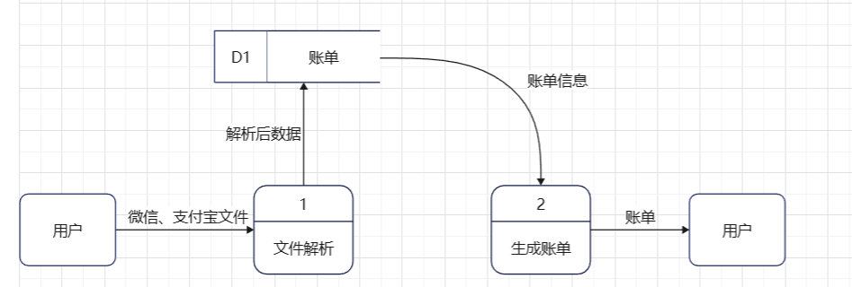 5.定时管理模块：
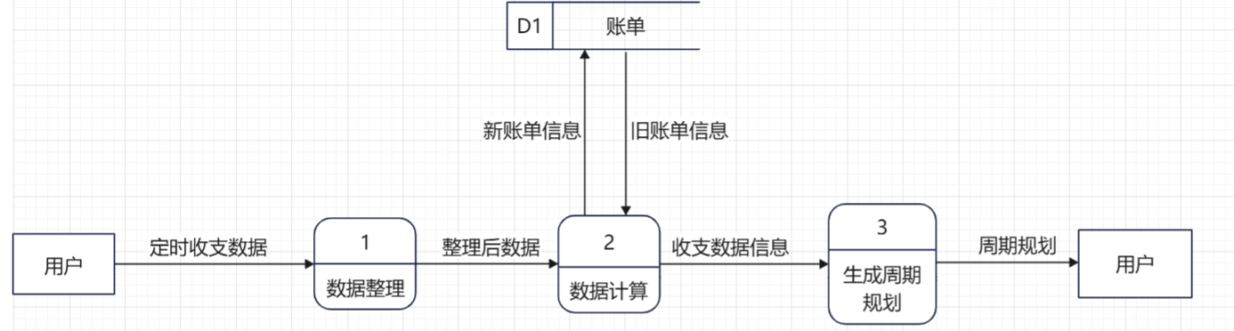

3.3数据字典
1.用户信息
属性 | 内容说明
名字 | 用户信息
别名 | 用户表、用户档案
使用地点和方式 | - 用户管理模块（作为登录/注册输入）  - 账单管理（作为外键关联）  - 权限控制（作为身份标识）
内容描述 | {用户ID，用户名，密码哈希，创建时间}
补充说明 | - 数据类型：关系型数据表  - 主键：用户ID（整型，自增）  - 限制：用户名唯一，密码为加密哈希值  - 预置值：无
2.收支记录
属性 | 内容说明
名字 | 收支记录
别名 | 账单、交易记录
使用地点和方式 | - 收支管理模块（作为增删改查主体）  - 统计（作为数据源）  - 图表展示（作为分析依据）
内容描述 | {记录ID，用户ID，分类ID，交易类型，金额，交易时间，备注，创建时间，来源}
补充说明 | - 数据类型：关系型数据表  - 主键：记录ID（整型，自增）  - 限制：金额 > 0，交易类型为“收入”或“支出”  - 外键：用户ID → 用户表，分类ID → 分类表
3.收支分类
属性 | 内容说明
名字 | 收支分类
别名 | 分类表、标签表
使用地点和方式 | - 账单添加/编辑（作为下拉选项）  - 统计图表（作为分组依据）  - 分类管理（作为维护对象）
内容描述 | {分类ID，分类名称，交易类型，创建时间}
补充说明 | - 数据类型：关系型数据表  - 主键：分类ID（整型，自增）  - 限制：交易类型为“收入”或“支出”，同一用户下分类名称不重复  - 预置值：系统默认分类（如餐饮美食、住房物业等）
4.定时账单
属性 | 内容说明
名字 | 定时账单
别名 | 定期任务、循环账单
使用地点和方式 | - 定时管理模块（作为配置对象）  - 自动执行（作为任务源）  - 账单生成（作为生成模板）
内容描述 | {任务ID，用户ID，分类ID，交易类型，金额，周期，下次执行时间，备注，上次执行时间，创建时间}
补充说明 | - 数据类型：关系型数据表  - 主键：任务ID（整型，自增）  - 限制：周期为 daily/weekly/monthly，金额 > 0  - 外键：用户ID → 用户表，分类ID → 分类表

3.4简要算法
1. 密码加密验证算法
采用bcrypt加密算法实现用户密码安全存储，生成随机盐值与密码混合后经过多轮哈希迭代，确保即使相同密码也会生成不同哈希值。验证时提取存储的盐值对输入密码进行相同计算后比对。
2. JWT令牌生成验证算法
使用JSON Web Token实现无状态认证，生成包含用户ID、过期时间的令牌，采用HMAC-SHA256算法签名防止篡改。验证时检查签名有效性和过期时间。

4．总体设计

4.1模块结构
模块结构采用前后端分离 + 分层架构设计，明确各层模块职责与依赖关系，保障系统低耦合、高内聚，适配全栈开发流程：
1. 前端模块（Vue3 + Vite + Element Plus）
核心职责：负责页面渲染、用户交互、数据展示，通过 RESTful API 与后端通信，适配多端访问场景。
公共模块：包含路由守卫（身份验证）、请求封装（接口调用统一处理）、工具函数（格式校验、日期处理）、全局组件（分页、表单、图表），提供全局复用能力。
用户交互模块：登录 / 注册页面、个人信息设置页面，实现用户身份认证与隐私模式切换。
收支管理模块：账单列表页面、账单添加 / 编辑弹窗、筛选组件，支撑收支记录的全生命周期操作。
统计可视化模块：统计概览页面、饼图（分类占比）组件、折线图（收支趋势）组件，实现数据多维度可视化展示。
扩展功能模块：数据导入组件、导入模板下载组件、定时任务配置页面，补充增值功能交互。
2. 后端模块（Node.js + Express）
核心职责：处理业务逻辑、数据校验、数据库操作，提供安全可靠的 API 服务，保障数据完整性与权限隔离。
接口层：按功能划分接口组（用户接口、账单接口、分类接口、统计接口、数据接口、定时任务接口），遵循 RESTful 规范，统一请求 / 响应格式。
业务逻辑层：用户认证逻辑（注册密码加密、登录 Token 生成）、账单处理逻辑（数据校验、筛选查询）、统计分析逻辑（金额计算、占比 / 趋势统计）、定时任务逻辑（周期解析、自动生成账单）。
数据访问层：数据库连接池管理、SQL 语句封装、数据 CRUD 操作，适配 SQLite 数据库特性，保障数据操作高效安全。
工具层：加密工具（bcrypt、jsonwebtoken）、文件处理工具（Excel/CSV 生成）、日期工具（周期解析、时间格式化），提供通用技术支撑。
3. 数据存储层（SQLite）
核心职责：持久化存储系统数据，通过表结构关联与索引设计，保障数据一致性与查询效率。
核心数据表：用户表（users）、收支分类表（categories）、账单主表（bills）、定期账单表（recurring_bills），覆盖所有业务实体。
索引与约束：通过主键、外键、唯一约束、普通索引优化数据存储与查询，防止无效数据录入。
初始化数据：系统预设收支分类数据，降低用户初始配置成本。
模块依赖关系：
前端模块依赖后端模块：所有业务数据通过 API 接口获取，身份验证依赖后端 Token 校验。
后端模块依赖数据存储层：所有业务逻辑均需通过数据访问层操作数据库。
跨模块依赖：收支管理模块依赖分类管理模块（获取分类列表），统计可视化模块依赖收支管理模块（获取账单数据），定时任务模块依赖收支管理模块（自动生成账单）。

4.2 数据结构

用户表（users）
字段名 | 类型 | 约束 | 说明
id | INTEGER | PRIMARYKEY,AUTO_INCREMENT | 用户唯一标识
username | TEXT | NOT NULL,UNIQUE | 用户名（用于登录）
password_hash | TEXT | NOT NULL | 加密后的密码
created_at | DATETIME | DEFAULT CURRENT_TIMESTAMP | 账号创建时间

- 收支分类表（categories）
字段名 | 类型 | 约束 | 说明
id | INTEGER | PRIMARYKEY,AUTO_INCREMENT | 分类唯一标识
name | TEXT | NOT NULL | 分类名称（如：餐饮、兼职）
type | TEXT | CHECK(type IN ('income', 'expense')) | 类型： (收入) 或 支出)
created_at | DATETIME | DEFAULT CURRENT_TIMESTAMP | 创建时间
- 账单主表（bills）
字段名 | 类型 | 约束 | 说明
id | INTEGER | PRIMARY KEY,AUTOINCREMENT | 账单唯一标识
user_id | INTEGER | NOT NULL,FOREIGN KEY | 所属用户id
Category_id | INTEGER | FOREIGN KEY | 所属分类id
type | TEXT | CHECK(type IN ('income', 'expense')) | 类型：income (收入) 或 expense (支出)
amount | REAL | NOT NULL | 金额
date | DATETIME | NOT NULL | 发生时间
remark | TEXT |  | 备注说明
created_at | DATETIME | DEFAULT CURRENT_TIMESTAMP | 记录录入时间
source | TEXT | DEFAULT ‘system’ | 账单来源（如：system, alipay, wechat）

- 定期账单表（recurring_bills）
字段名 | 类型 | 约束 | 说明
id | INTEGER | PRIMARY KEY,AUTOINCREMENT | 唯一标识
user_id | INTERGER | NOT NULL,FOREIGN KEY | 所属用户id
category_id | INTERGER | FOREIGN KEY | 所属分类id
type | TEXT | CHECK(type IN ('income', 'expense')) | 类型：income (收入) 或 expense (支出)
amount | REAL | NOT NULL | 金额
period | TEXT | NOT NULL | 周期（如：daily, weekly, monthly）
next_date | DATE | NOT NULL | 下次生成日期
remark | TEXT |  | 备注说明
last_executed_at | DATETIME |  | 上次自动执行时间
created_at | DATETIME | DEFAULT CURRENT_TIMESTAMP | 创建时间

5．详细设计

5.1输入设计
- 注册/登录输入：
输入项 | 输入类型 | 约束规则
用户名 | 文本框 | 仅支持字母、数字、下划线
密码 | 文本框 | 长度8-16 位，包含字母+数字（可选：特殊字符）
确认密码 | 密码框 | 与密码保持一致
- 账单添加/编辑输入：
输入项 | 输入类型 | 约束规则
交易类型 | 单选框 | 必选，仅可选 “收入”“支出”
分类 | 下拉框 | 必选，关联交易类型的分类列表
金额 | 数字输入框 | 必选，大于0的数，保留两位小数
交易时间 | 日期时间选择器 | 必选，默认当前时间
备注 | 文本框 | 可选，长度小于100字

定时收支添加
输入项 | 输入类型 | 约束规则
交易类型 | 单选框 | 必选，仅可选 “收入”“支出”
分类 | 下拉框 | 必选，关联交易类型的分类列表
金额 | 数字输入框 | 必选，大于0的数，保留两位小数
周期时间 | 周期选择器 | 可选，默认
下次执行时间 | 日期时间选择器 | 必选，开始周期计算的时间

5.2输出设计
- 页面展示输出
输出项 | 展示形式 | 优化设计
账单列表 | 分页展示 | 支持按金额、时间排序，显示交易类型（用不同颜色标注：收入绿色、支出红色）
收支统计数据 | 数字卡片 | 结余为正显示绿色，为负显示红色
分类占比 | 饼图 | 鼠标悬浮显示分类名称+金额+占比，支持按交易类型切换（收入 / 支出）
收支趋势 | 折线图 | 支持切换时间维度（日/周/月），鼠标悬浮显示时间+金额

5.3数据库设计
- E-R图：
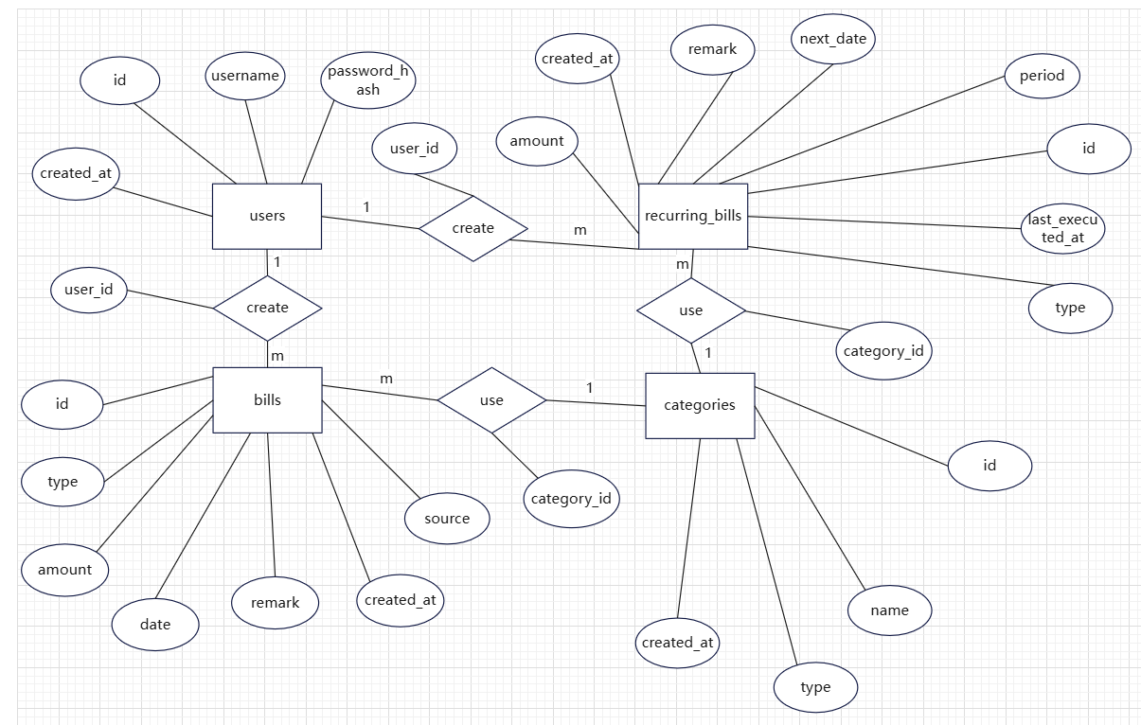
- 约束设计
约束是数据库层面的规则，用于防止无效数据进入数据库，比代码层面的校验更底层、更可靠。结合你的系统，核心约束包括：
1. 主键约束（PRIMARY KEY）
每张表必须有唯一主键，如id。
2. 外键约束（FOREIGN KEY）
关联不同表的关系，保障数据引用完整性。例如：
bill.user_id关联users.user_id：确保账单只能属于已存在的用户；
bill.category_id关联category.category_id：确保账单的分类是已存在的分类。
注：SQLite 默认关闭外键约束，需通过PRAGMA foreign_keys = ON;开启。
3. 唯一约束（UNIQUE）
确保字段值唯一，如users.user_name：防止重复注册相同用户名；category.category_name（联合user_id+type）：确保同一用户的同一交易类型下分类名称不重复。
4. 非空约束（NOT NULL）
强制字段必须有值，如users.password_hash、bill.amount、bill.type：这些字段是业务核心，不能为空。
5. 检查约束（CHECK）
限制字段值的范围，如bill.amount > 0：确保金额是正数；CHECK(type IN ('income', 'expense'))：确保分类类型只能是收入或支出。
6. 默认值约束（DEFAULT）
为字段设置默认值，如users.create_time DEFAULT CURRENT_TIMESTAMP：注册时间默认为当前时间；category.is_default DEFAULT 0：分类默认不是系统预设。
- 索引设计
索引是优化数据库查询性能的核心手段，尤其在你的系统中，账单查询、统计分析场景频繁，合理的索引能避免全表扫描。结合你的系统，核心索引设计如下：
1. 主键索引（自动创建）
每张表的主键会自动生成主键索引，如user_id、bill_id，用于快速定位单条记录。
2. 唯一索引（UNIQUE INDEX）
为有唯一约束的字段创建，如idx_user_name（对应users.user_name），加速用户名登录查询。
3. 普通索引（INDEX）
为频繁用于筛选、排序的字段创建，例如：
idx_bill_user_time（bill.user_id + bill_time）：加速用户按时间范围查询账单；
idx_bill_user_type_category（bill.user_id + type + category_id）：加速用户按类型 + 分类筛选账单；
idx_category_user_type（category.user_id + type）：加速用户按交易类型获取分类列表。

5.4模块设计
系统采用 Vue3（前端）+ Node.js/Express（后端）+ SQLite（数据库）技术栈，遵循 “高内聚、低耦合” 设计原则，分为核心模块与扩展模块，核心模块聚焦核心业务流程，扩展模块补充增值功能，保障系统实用性与可扩展性。
1. 用户管理模块（核心）
核心职责：负责用户身份认证与数据权限隔离，保障用户数据安全性和私有化，支持多种登录模式适配不同隐私需求。
用户注册：支持新用户创建账户，录入符合规范的账号（字母 / 数字 / 下划线）和密码（8-16 位，字母 + 数字），密码经加密后存入数据库。
用户登录：通过账号密码校验身份，校验通过后生成并返回有效期 7 天的认证 Token；支持切换本地存储免登录模式，数据直接存储在本地 JSON 文件，跳过服务器认证。
身份验证：通过 Token 进行接口访问权限校验，未登录或 Token 失效时拦截请求并跳转登录页；本地存储模式下自动跳过 Token 验证，直接访问本地数据。
2. 收支管理模块（核心）
核心职责：实现收支账单全生命周期管理，支持精细化的记录操作与多维度筛选查询，满足用户日常收支记录需求。
收支添加：用户可选择交易类型（收入 / 支出）、关联对应分类（餐饮、工资等），录入金额（正数，保留 2 位小数）、交易时间（默认当前时间）及备注，完成记录创建。
收支编辑 / 删除：支持对已录入账单进行信息修改，修改后自动校验数据合法性；删除账单时需经过确认，防止误操作，删除后同步更新关联统计数据。
收支查询：分页展示所有收支账单，支持多条件组合筛选，可按时间范围（今日 / 本周 / 本月 / 自定义）、交易类型（收入 / 支出）、分类进行精准查询，查询结果实时刷新。
3. 数据统计与可视化模块（核心）
核心职责：对收支数据进行多维度分析，通过直观的图表展示数据规律，辅助用户理解收支情况、优化财务规划。
收支统计：自动计算指定时间范围内的总收入、总支出及收支结余，结余为正 / 负分别标注不同颜色，直观呈现财务盈亏状态。
分类占比分析：按收入 / 支出类型分别统计各分类金额占比，以饼图形式展示，鼠标悬浮可查看具体分类的金额与占比百分比。
趋势分析：以折线图形式展示每月收支变化趋势，默认展示最近 6 个月数据，清晰呈现收支波动规律，辅助用户预判财务走向。
4. 数据管理模块（扩展）
核心职责：负责收支数据的导入，支持多格式适配，方便用户导入其他应用的数据。
数据导入：支持将支付宝、微信账单收支数据导入，导入格式可选 Excel/CSV，导入内容自动适配列名规范，包含序号、交易类型、分类、金额、交易时间、备注等核心字段。
5. 定时管理模块（扩展）
核心职责：实现固定收支的自动化管理，减少重复录入操作，保障固定收支记录的及时性与准确性。
定时任务配置：支持添加固定收支任务，可选择交易类型、关联分类，录入金额、执行周期（每月固定日期 / 每周固定星期 / 每日）及备注，配置后可启用 / 禁用任务。
任务执行与管理：系统根据配置的周期自动执行任务，生成对应的收支记录；支持在任务列表中查看、编辑、删除任务，也可手动触发任务立即执行，执行结果实时同步至收支账单列表。

5.5界面设计
界面设计思路围绕“用户体验”核心，从一般交互、信息显示、数据输入三个维度贴合收支管理的场景需求，兼顾易用性与效率。从一般交互来看，界面围绕收支管理核心场景设计线性操作流程比如 “添加账单→提交→返回列表查看”“筛选数据→查看结果→重置筛选”，避免无意义的页面跳转，让用户每一步操作都有明确目标和反馈。并参照常用财务类交互工具的规范，设计了侧边栏固定核心功能入口，支持核心功能跳转，在操作和跳转过程中通过视觉变化传递状态，让用户明确知道 “操作已触发”“系统正在处理”“操作已完成”。从信息显示来看，系统能根据信息权重差异化显示，按 “核心数据-辅助数据-明细数据” 分层，比如统计页面优先展示月度收支总额、结余，其次展示趋势走向（图表），最后展示分类明细（小字体表格）；账单列表中突出金额、收支类型（色彩区分），弱化备注等次要信息（浅灰色字体）。并用可交互示的图表代替纯文字展示数据关联和走势，让用户直观感知 “钱花在哪里”“收支变化趋势”，降低数据解读难度。从数据输入来看，设置了输入约束，对关键字段做实时校验和格式约束，比如金额输入框仅允许数字 + 小数点，且限制最小金额（0.01 元）；日期输入框限定为 “不晚于当前日期”，避免用户填写无效数据后再报错。针对针对高频的账单录入场景，提供 “文件导入” 功能（适配微信 / 支付宝账单格式），自动解析金额、日期、分类等信息，减少手动逐条录入的繁琐，同时保留手动修正入口，兼顾效率与准确性。

6. 系统开发测试

6.1系统主要功能模块与界面呈现
- 用户管理模块：
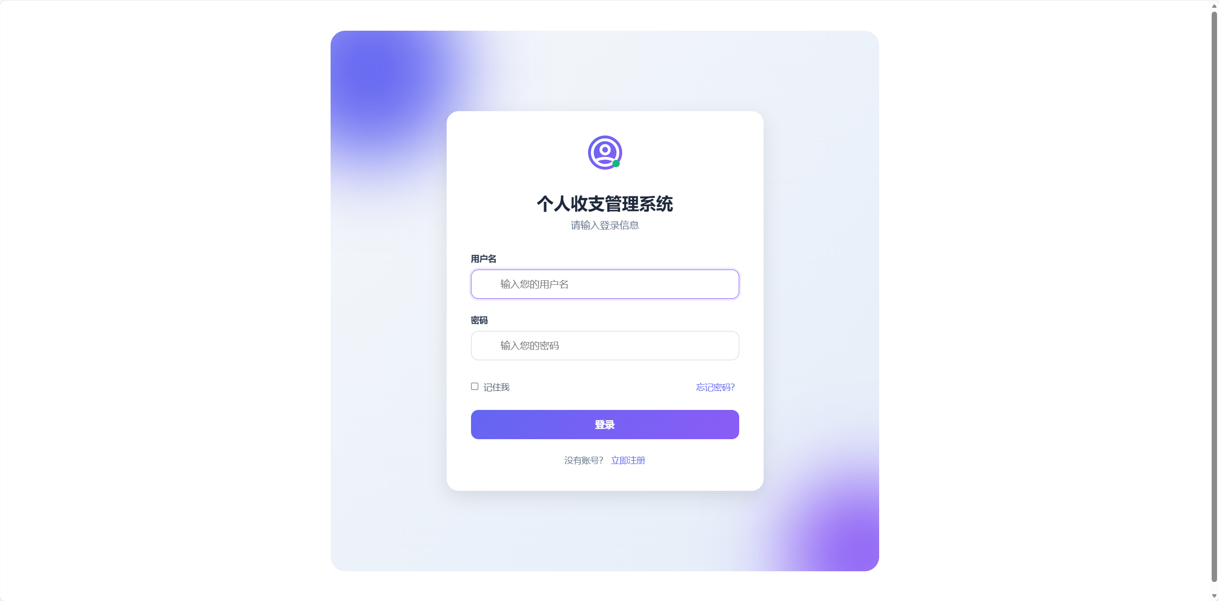
- 收支管理模块：
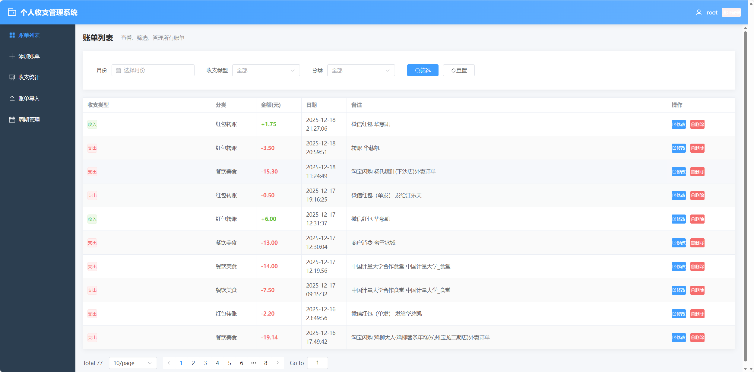
- 数据统计与可视化模块：
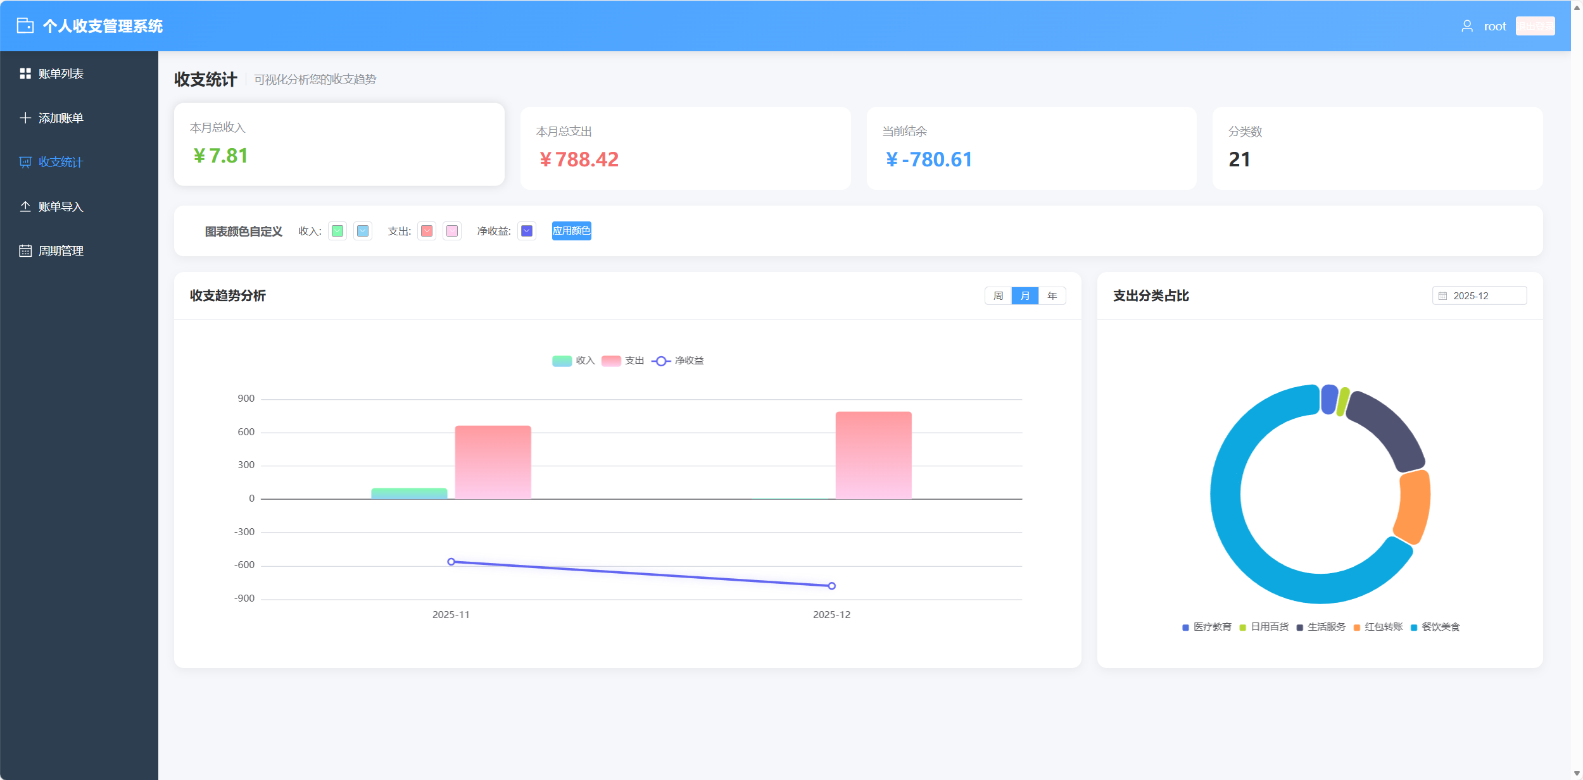

6.2单元测试
前端单元测试实现 (基于 Vitest + Vue Test Utils)
前端测试侧重于 组件的行为验证 和 用户交互模拟，确保 UI 组件能根据状态正确渲染。
1. 测试框架与工具
框架: 使用 Vitest (与 Vite 深度集成的测试框架，速度极快)。
辅助库: 使用 @vue/test-utils 来挂载 Vue 组件，使用 jsdom 模拟浏览器环境。
UI 兼容: 针对项目使用的 Element Plus 组件，在测试环境中模拟全局组件和消息提示（如 ElMessage）。
2. 核心实现逻辑 (以 LoginView 为例)
挂载与渲染状态:
验证登录页面初次加载时，输入框和登录按钮是否处于初始状态（如：按钮不处于 Loading 状态）。
用户交互模拟:
表单输入: 使用 setValue 方法模拟用户在 el-input 中输入文本。
触发事件: 使用 trigger('click') 模拟点击登录按钮。
逻辑驱动验证:
校验提示: 当用户未填内容直接点击登录时，断言 DOM 中是否出现了 Element Plus 的表单验证错误文案。
路由/逻辑调用: 验证在点击登录后，是否正确调用了 API 请求函数（模拟 axios）以及是否触发了页面跳转逻辑。
异步处理: 使用 await flushPromises() 等待所有异步逻辑（如表单校验、接口回调）完成后，再进行结果断言。
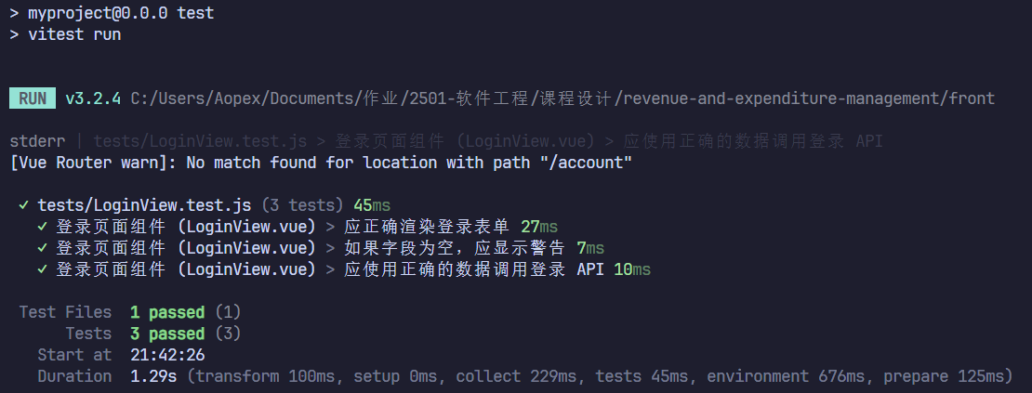
后端单元测试实现 (基于 Jest)
后端测试主要集中在 Controller (控制器) 层，通过模拟（Mocking）请求对象和数据库操作，确保业务逻辑在各种输入下都能稳定运行。
1. 测试框架与环境
框架: 使用 Jest 作为测试运行器和断言库。
模拟机制: 通过 jest.fn() 模拟 Express 的 req (Request) 和 res (Response) 对象。
数据库处理: 在测试逻辑中，通过 Mock 数据库模型（或使用独立的测试数据库文件）来隔离测试数据，确保测试是幂等的（多次运行结果一致，且不污染生产数据）。
2. 核心实现逻辑 (以 authController 为例)
正向路径测试:
模拟输入合法的用户名和密码，断言控制器是否返回了 201 (注册成功) 或 200 (登录成功)，并验证是否能生成有效的 JWT Token。
异常路径测试:
参数缺失: 输入空的用户名或密码，验证系统是否正确触发了 400 Bad Request 错误提示。
逻辑冲突: 模拟注册已存在的用户名，验证系统是否返回 409 Conflict。
安全验证: 输入错误的密码，验证系统是否拒绝登录并返回 401 Unauthorized。
密码加密验证: 验证在存储用户时，bcryptjs 是否正确执行了哈希加密，而不是存储明文。
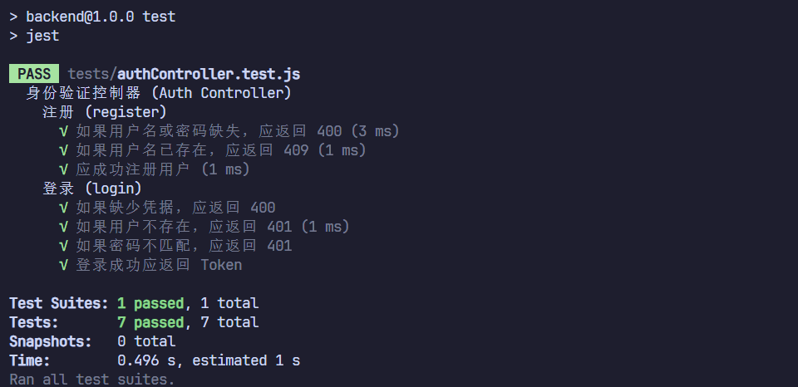

6.3测试用例
（一）用户管理模块
1.访问注册页面，输入用户名 “test_user123”（字母 + 数字 + 下划线）、密码 “Test123456”（8-16 位字母 + 数字）、确认密码 “Test123456”，点击 “注册”；预期页面提示 “注册成功”，数据库 users 表新增该用户记录，password_hash 为加密值。
2.访问注册页面，再次输入用户名 “test_user123”、密码 “Test654321”，点击 “注册”；预期页面提示 “用户名已存在，请更换”，数据库无重复记录。
3.访问注册页面，输入用户名 “test_user456”、密码 “123456”（纯数字，不足 8 位），点击 “注册”；预期页面提示 “密码需 8-16 位，包含字母 + 数字”，注册失败。
4.访问登录页面，输入用户名 “test_user123”、密码 “Test123456”，点击 “登录”；预期登录成功跳转系统首页，localStorage 中存在 “token” 字段（有效期 7 天）。
5.访问登录页面，输入用户名 “test_user123”、密码 “Wrong123456”，点击 “登录”；预期页面提示 “密码错误，请重新输入”，未跳转首页。
6.访问登录页面，点击 “本地存储模式” 开关，点击 “进入系统”；预期成功进入系统首页，无登录拦截，数据存储于本地。
（二）收支管理模块
1.已登录状态下，进入 “添加账单” 页面，选择交易类型 “支出”、分类 “餐饮美食”，输入金额 “58.50”，选择交易时间 “2024-05-20 18:30”，填写备注 “晚餐聚餐”，点击 “提交”；预期页面提示 “添加成功”，账单列表新增该记录，数据库 bills 表新增对应记录。
2.已登录状态下，进入 “添加账单” 页面，选择交易类型 “收入”、分类 “工资薪水”，输入金额 “-5000.00”，点击 “提交”；预期页面提示 “金额需大于 0，请重新输入”，账单未添加。
3.已登录状态下，进入 “添加账单” 页面，选择交易类型 “支出”，分类保持 “请选择”，输入金额 “30.00”，点击 “提交”；预期页面提示 “请选择分类”，提交失败。
4.已登录状态下，进入账单列表，找到已添加的餐饮美食支出账单（bill_id=1），点击 “编辑”，金额修改为 “68.50”、备注修改为 “晚餐聚餐（3 人）”，点击 “保存”；预期页面提示 “编辑成功”，列表及数据库中对应记录同步更新。
5.已登录状态下，进入账单列表，找到已添加的餐饮美食支出账单（bill_id=1），点击 “删除”，确认弹窗中点击 “确定”；预期页面提示 “删除成功”，列表及数据库中对应记录消失。
6.已登录状态下，已添加 3 条账单（2024-05-20 餐饮美食支出 58.50、2024-05-21 住房物业支出 20.00、2024-04-15 餐饮美食支出 40.00），进入账单列表，时间范围选择 “2024-05-01 至 2024-05-31”、交易类型 “支出”、分类 “餐饮美食”，点击 “查询”；预期仅显示 2024-05-20 餐饮美食支出 58.50 的记录。
（三）数据统计与可视化模块
1.已登录状态下，已添加 4 条账单（2024-05 工资收入 5000.00、2024-05 餐饮美食支出 800.00、2024-05 交通支出 200.00、2024-04 兼职收入 1000.00），进入 “统计概览”，时间范围选择 “2024-05-01 至 2024-05-31”，查看收支总额卡片；预期总收入 5000.00 元，总支出 1000.00 元，结余 4000.00 元（绿色标注）。
2.已登录状态下，已添加 2024-05 餐饮美食支出 800.00、住房物业支出 200.00 的账单，进入 “统计概览”，时间范围选择 “2024-05-01 至 2024-05-31”，切换至 “支出分类占比” 饼图，悬浮餐饮美食、住房物业分类；预期餐饮美食占比 80%（800.00 元），住房物业占比 20%（200.00 元）。
3.已登录状态下，2024-01 至 2024-06 每月有 1 条收入 + 1 条支出账单（1 月 4500/900、2 月 4800/1100、…、6 月 5200/1300），进入 “统计概览”，时间范围选择 “2024-01-01 至 2024-06-30”，查看 “月度收支趋势” 折线图；预期横坐标为月份，收入 / 支出折线随月份递增，各点数据与录入一致。
（四）数据管理模块
1.已登录状态下，进入 “账单导入”，点击 “上传文件”，导入微信和支付宝的账单。
（五）定时管理模块
1.已登录状态下，进入 “定时任务”，点击 “添加定时任务”，选择交易类型 “支出”、分类 “住房物业”，输入金额 “2000.00”，周期选择 “每月 5 日”，下次执行时间 “2024-06-05”，填写备注 “每月房租”，点击 “保存”；预期页面提示 “添加成功”，任务列表显示该任务，数据库 recurring_bills 表新增对应记录。
2.已添加每月 5 日房租定时任务，当前日期 2024-06-05，等待系统定时触发（或手动调用执行接口），进入账单列表查看 2024-06-05 账单；预期新增房租支出记录（2000.00 元），数据库 recurring_bills 表 last_executed_at 更新为当前时间。
3.已添加每月 5 日房租定时任务，进入 “定时任务”，找到该任务点击 “编辑”，周期修改为 “每月 10 日”、金额改为 “2100.00”，点击 “保存”；预期页面提示 “编辑成功”，列表及数据库中对应字段同步更新。

总结
本次课程设计围绕个人收支管理需求，基于 Vue3 + Node.js + SQLite 技术栈，成功实现了一款轻量化全栈应用，完成了从需求分析到部署的完整开发流程。
系统覆盖用户认证、收支记录增删改查、多维度数据统计可视化、数据导入及定时收支管理等核心功能，有效解决了传统记账繁琐、数据难分析、隐私无保障等痛点，兼顾易用性与安全性。开发过程中，验证了所选技术栈在轻量应用中的高效性，攻克了前后端数据交互一致性、图表可视化优化等关键问题，形成了可复用的开发方案。
系统仍有优化空间，后续可新增预算管理、多端同步等功能，升级架构以提升扩展性与性能。通过本次设计，团队深入掌握了全栈开发技能，强化了工程化思维与协作能力，为后续项目实践奠定了坚实基础。

